停止向某供应商采购，怎样清理未到货、退货和预付款｜云上订货系统
一家批发配送企业决定不再向某供应商采购，采购员当天停用了供应商档案。一个月后，仓库还在问原订单的12公斤货要不要收，财务发现另有46.50元退货待收，以及20元预付款余额没有人跟进。供应商已经“停用”，但业务并没有消失。企业真正要完成的是一次有截止日期、有责任人的退出交接：不再产生新的采购承诺，同时让旧采购、退供、付款和退款各自结清。若只从名单里把供方隐藏，遗留货物可能继续占用客户交期，资金也可能长期留在对方账上。
本文按“确定停采边界—逐单清理未到货—核退供和退货应收—处理预付款及应付—限制新业务并保留旧单”展开。示例中的12公斤未到货、31元未入库退货、15.50元已入库退供和20元预付余额来自不同记录，必须先按单核对，再汇总为46.50元待收。46.50元待收不是银行已到账，20元余额也不等于可直接替别家供应商付款。具体抵扣或退款以双方协议、审核状态与实际资金凭据为准。

在停用前建一张未了清单，把“停止新单”和“办完旧单”分开
采购负责人先明确停止采购的生效时间：从哪一天不再向这家供方发新采购单，已发出、已确认、在途和已入库的订单由谁继续处理。停采不应被理解成单方面取消全部旧合同。原采购仍有效的，供方可能已经备货或装车；企业需要按双方约定决定继续接收、协商取消或变更。若采购员提前停用账号导致供方无法查待履约单，退出反而变成新的争议。实际操作可先冻结新增采购的审批或下单权限，保留处理旧单的必要访问与责任人，待核清后再调整账号和档案状态。
未了清单至少分四类：未到或未验收采购、已入库而需退供的货、采购待付与退货待收、预付款余额。每条写原单号、商品规格与单位、数量、金额、最新状态、双方联系人、下一步动作和最迟确认日。不要把不同订单仅按供方名称合并为“尚欠多少”，因为一笔可能是供方欠货，一笔是企业欠款，另一笔是企业的预付款。管理者可以看汇总，但经办人必须能点回原单解释数字来源。
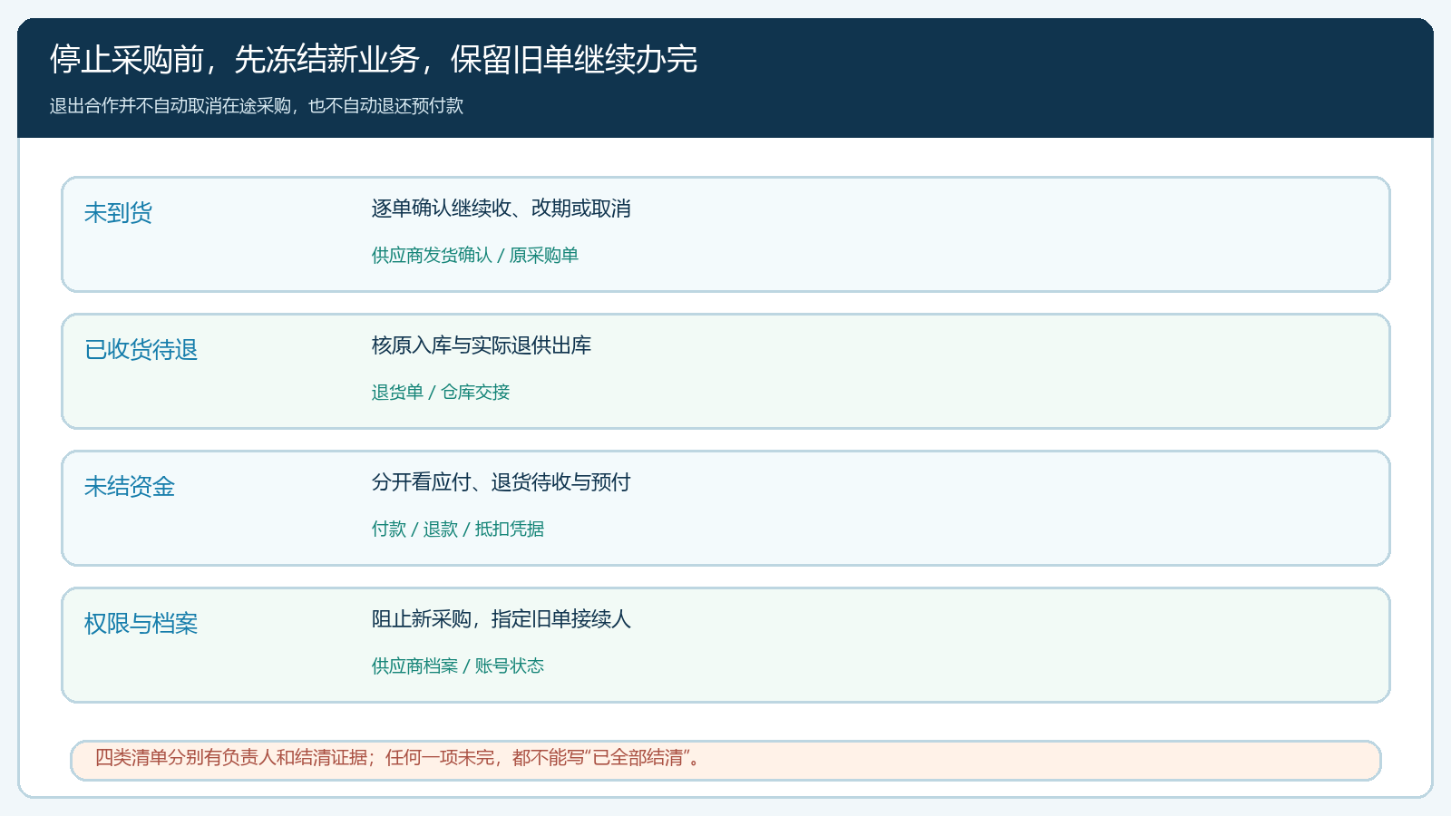
图1：停采是停止新增承诺与完成历史履约两项并行工作；四类余额各有凭据。
在PC管理端供应商对账中，采购与财务可逐条查看采购、退货及已审核付款。表格适合建立核对范围，不适合替代仓库现场验收或银行流水。筛选供方与截止日期后，最好固定一个“退出基准日”，并标记基准日之后仍可能入账的在途货。这样月底出现新入库时，能够解释它来自旧合同继续履行，还是有人绕开停采决定发了新采购。
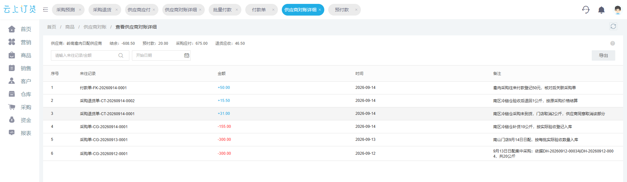
图2：系统明细用于建立原单清单，预付款与实际退款仍要各自回到相关流水。

未到货要逐单决定继续接收还是取消，不能靠“停用”代替改单
某原采购订10公斤，已有2公斤与供方协商取消未到货，于是关联原采购办理未入库退货；原订单历史仍显示订购10公斤，后续可验收上限相应变为8公斤。仓库下次收到货，要按本次实到合格数量办理，不能看到“可入8”就自动把8全入库。若供方在取消后又送来原本取消的2公斤，应先让采购确认是恢复采购、改新单还是拒收，仓库不替双方重建承诺。这个例子说明：停止合作时，退出清单应列每一张在途单的剩余量和处理方式，绝非一个“取消全部”的批量开关。
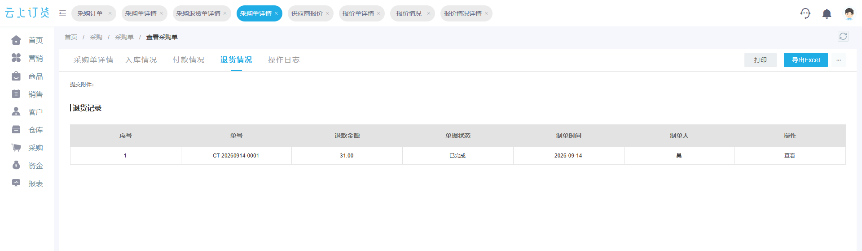
图3：未入库取消必须关联原采购；退货单完成并不证明供方已退现金。
对仍要接收的旧单，约定最后交货日、接货仓库和质量验收标准；对确定取消的部分，取得供方确认并办相应未入库取消。若车辆已经出发或商品属于定制品，要按既有合同和事实协调，不能在系统里先取消再让司机无处交货。采购应把供方确认、仓库处理和受影响客户的交期同步。客户若已经基于这批货下单，停止采购并不会自动取消客户承诺；销售可能需要替代供方、改期或与客户协商。退出一家供方的边界因此既有采购侧，也有客户履约侧。
仓管验收时仍按原SKU、单位和实际合格数量入库。错送或不合格应留下证据，不因停采而简化为“全数退货”。若货根本没有入库，处理的是未入库取消或拒收；若之前已入库、现在要退回，必须有实际退供出库。把这两种路径混用，会造成账面库存短缺或退货金额没有对应原货。

两类退货各核一次库存和资金，不把待收款当作到账
示例中一笔未入库取消2公斤，按原价形成31元退货待收；另一笔已入库商品退供1公斤，按15.50元形成待收。若同属这家供方且都有效，待跟进总额为46.50元，但两笔性质不同：前者的2公斤没有进过库存，不该有退供出库；后者曾进入库存，退回时需要与原入库关联并核实际出库。财务可以在汇总表里看到46.50元，却必须在凭证层级分别说明两笔来自哪张采购和退货单，避免重复要求供方退钱。
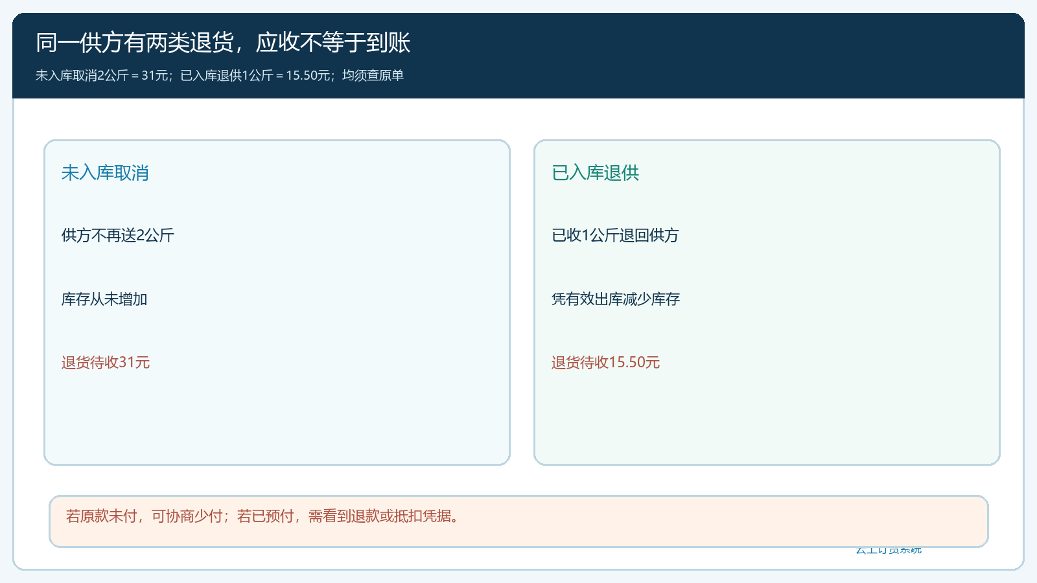
图4：相同“退货待收”状态背后可能是不同库存动作；未付款和已付款的资金处理也不同。
退货单的“完成”通常说明对应退货业务流程走到一个节点，不能代替银行回单。若企业原采购款尚未付，双方可能协商在应付中扣除；若款已预付，财务须追供方实际退款或经双方确认的抵扣。供方说“这次先记着，下次抵”在退出合作场景尤其危险，因为未必还有下次采购。若确有其他有效应付款可抵，也应先取得双方确认，把扣抵对应到原单，不让财务月底凭口头约定自行冲账。没有抵扣基础的余额，明确退款日期和收款账户，并在银行到账后核销。
若退回实物时对方不认可数量或质量，仓库保存交接签收、照片和称重证据，采购与供方核争议原因。不要通过把退货单数字改为对方口头认可数来掩盖实际出库，库存会因此与实物脱节；也不能长期让争议金额直接进入“已收回”。可先标出争议部分及双方下一次确认时间，未争议部分照常结算。

预付款20元必须回答“从哪里来、抵到哪里去、最终怎样结清”
示例预付100元，已抵有效采购80元，系统统计还显示20元余额。退出时，财务应先回到原付款记录确认100元确实已经支付，再查80元抵扣对应哪些采购单、有无审批中尚未生效的扣款，最后与供方确认20元怎么处理。若旧采购仍有有效应付款，可以经双方确认抵扣；若没有可抵业务，就追现金退回。系统余额证明账面仍有20元待处理，不能证明供方银行账户有足额现金，更不能把20元当作新的采购付款重复充值。
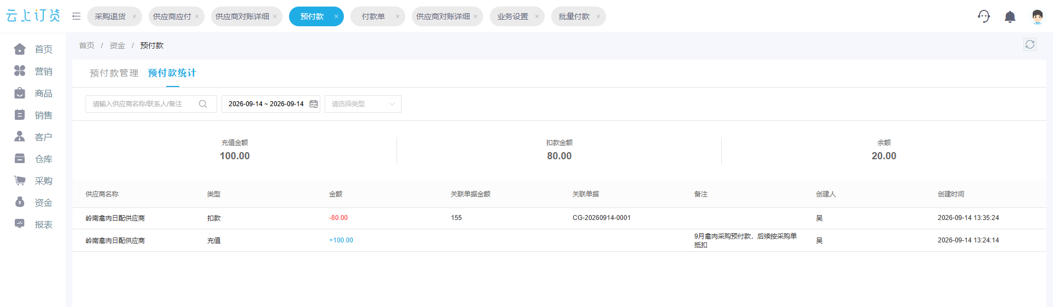
图5：系统的预付100元、已抵80元和余额20元需逐笔追原付款与抵扣单。
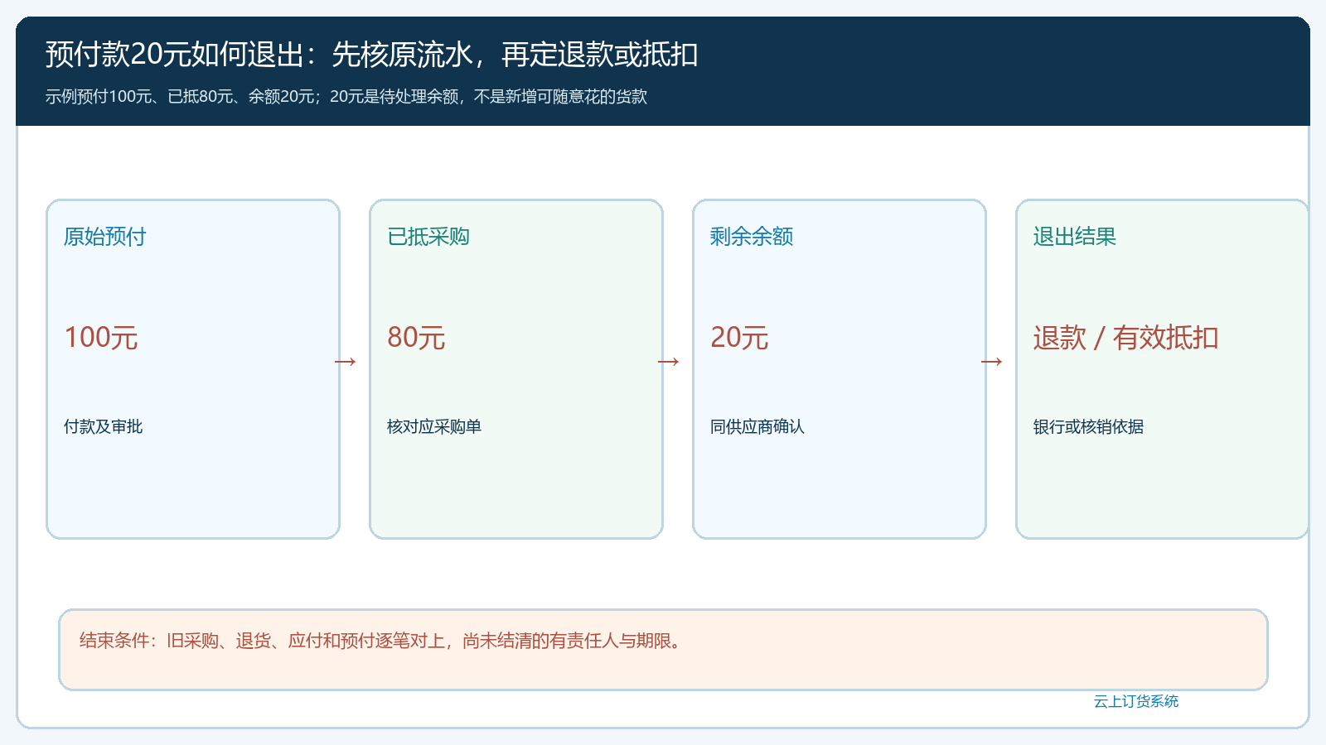
图6：余额20元只能走有效采购抵扣或实际退款，并有凭据证明结果。
不要为“结清”创造一笔新的无货采购，也不要拿另一家供应商的欠款抵这家余额。旧欠款与预付款同时存在时，先分别核金额及到期状态，再在双方同意的范围内办理抵扣；若其中一笔处于审核中，先等待或核查审批结果，防止待审与已审核重复计入。对账确认单应列出截至日期、有效采购应付、已付、退货应收、已退款和预付余额，双方对差额逐条说明。付款、退款都可以跨期，但不能因跨期就在本期写成已结清。

供应商档案和登录权限最后处理，历史单据必须能继续追
企业可以限制供应商继续接收新采购或使用账号，但档案启用状态和账号登录状态未必是同一个开关。实际权限应由管理员在本企业环境核验：停用后旧单谁能看、谁能退货、谁能确认资金。先指定采购接续人、仓库联系人与财务责任人，再做权限调整；如果供方仍需确认旧单，而账号已无法登录，改用双方认可的书面交接方式并将结果回原业务记录。限制新业务不应删除供应商档案，更不应重建一个同名新档案承接旧账，否则历史采购、退货和款项可能分裂到两个主体。
对外告知也要明确：停止新增订单的时间，旧订单是否继续履行，已发在途货的接收规则，退货处理地址、付款与退款确认人。内部销售应同步可能断供的SKU和替代供方交期，避免客户商城仍按原供应周期展示可供货承诺。若后续恢复合作，先复核供方资料、价格、生效合同和结算条件，再重新授权与下单；不能因为档案重新启用，就默认旧报价仍有效。

验收退出，不看“停用成功”，只看四项遗留是否有结论
第一，所有未到货旧采购逐单有继续接收、已补到或双方确认取消的结果；在途货没有无人接收的状态。第二，已到货退供有原入库与实际出库证据，未入库取消不制造虚假库存动作。第三，采购待付、退货待收和预付余额能从原单追到付款、抵扣或退款凭据，46.50元待收与20元预付不因为停用消失。第四，系统限制后不再产生新的未经允许的采购，历史记录仍可查，责任人能处理客户后续退货或供方争议。少一项，就应写成“已停采、尚在清理”，不能写“合作已结清”。
试点可先用一家真实准备退出的供方，选三种旧业务验证：一张部分到货采购、一笔已入库退供和一笔预付余额。采购、仓管和财务各自沿原单说清现状，形成双方签认的截止表；三日后复查原余额是否按约变化。若总账与供方对账差异仍存在，先查是订单状态、库存动作还是银行资金未同步，不通过删除旧记录“清零”。退出清单还应有超期升级机制：供方过了承诺退款日未退，谁联系、何时升级给负责人、是否暂停其他款项支付，都需要明确而不能无限挂账。

停采决定真正改善了什么，管理者应该复盘
结束合作通常是因为价格、准时率、质量或资金条款不再匹配。完成旧单清理后，企业应比较退出前后的三个结果：替代供方能否按客户实际需求准时提供合格货；原供方造成的短送、退供和结算争议是否减少；改用新供方后的到库成本与资金占用是否可接受。仅看到“供应商数量减少”，不能说明采购风险下降。若替代供方报价更低却让门店晚一天收到货，客户流失损失可能大于单价差；若新供方要求全额预付，虽然退货少了，也可能把资金压力转移到了预付款。
复盘时把每一个异常按原单归因，不给同一家供方贴笼统标签。一笔欠货可能是双方变更交期未回写，一笔待退款可能是财务没有跟进到账，一笔预付余额可能是以前为了锁价多打了款。云上订货能把采购、收货、退货、往来与预付款留在同一业务链条供人核查，但“是否继续合作、如何承担争议、何时结清”仍需要企业与供方真实协商和执行。管理者让每项遗留都有负责人、期限和结果，下一次更换供应商才不会把旧风险留在账上。

